Vrouw

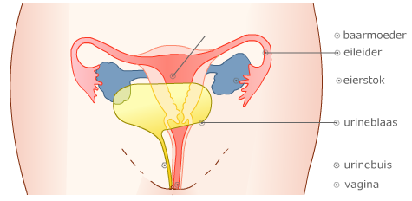

Baarmoeder
Deel van de vrouwelijke geslachtsorganen; het embryo nestelt zich hierin en ontwikkelt zich tot foetus. De baby of het jong blijft hier tot de geboorte.
Eileider
Deel van de vrouwelijke geslachtsorganen; trechtervormige afvoergang van de eierstok naar de baarmoeder. In de eileider vindt de bevruchting plaats.
Eierstok
Vrouwelijk geslachtsorgaan waarin de ontwikkeling van eicellen plaatsvindt en waar geslachtshormonen worden aangemaakt.
Urineblaas
Ook wel blaas genoemd; orgaan waar in de urine uit de nieren wordt opgeslagen tot het moment van urineren (plassen).
Urinebuis
Afvoergang van de blaas naar de buitenkant van het lichaam, die urine vervoert.
Vagina
Deel van vrouwelijke geslachtsorganen; verbindt de baarmoeder met de buitenkant van het lichaam.

Vrouw
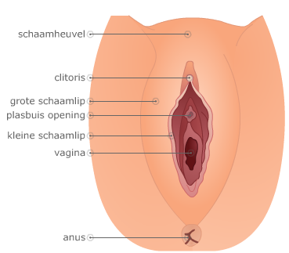

Schaamheuvel
Gedeelte boven het vrouwelijk geslachtsorgaan. Hier groeit schaamhaar op.
Clitoris
Deel van de vrouwelijke geslachtsorganen; zeer gevoelig plekje van een vrouw, dat bij aanraking voor seksuele opwinding zorgt.
Grote schaamlip
Grootste schaamlippen, die zorgen voor bescherming van de vagina.
Plasbuisopening
Uit dit gaatje komt de urine bij de vrouw
Kleine schaamlip
Kleinste schaamlippen, die zorgen voor bescherming van de vagina.
Vagina
Deel van vrouwelijke geslachtsorganen; verbindt de baarmoeder met de buitenkant van het lichaam.
Anus
Uitmonding van de endeldarm waardoor ontlasting het lichaam verlaat.

Man

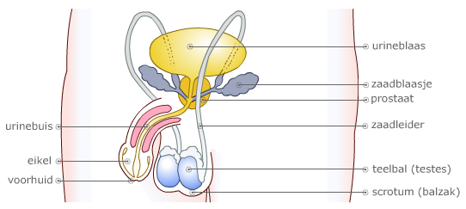

Urinebuis
Afvoergang van de blaas naar de buitenkant van het lichaam, die urine vervoert. Bij de zaadlozing van een man gaat ook het sperma hier doorheen.
Eikel
Uiteinde van de penis; zeer gevoelig plekje van een man dat bij aanraking zorgt voor seksuele opwinding.
Voorhuid
Voorste huidplooi op de penis die de eikel bedekt en beschermt.
Urineblaas
Ook wel blaas genoemd; orgaan waar in de urine uit de nieren wordt opgeslagen tot het moment van urineren (plassen).
Zaadblaasje
Aan beide zaadleiders zitten zaadblaasjes, deze voegen zaadvocht toe aan de zaadcellen.
Prostaat
Deel van de mannelijke geslachtsorganen; de twee zaadleiders monden via de prostaat in de urineleider uit. De prostaat voegt vocht met voedingsstoffen toe aan de zaadcellen.
Zaadleider
Afvoergang van zaadcellen van de bijbal richting de prostaat.
Teelbal (testis)
Mannelijk geslachtsorgaan waar de aanmaak van zaadcellen plaatsvindt en waar mannelijke hormonen worden aangemaakt.
Scrotum (balzak)
In de balzak liggen de teelballen. Hier worden de zaadcellen aangemaakt.

